 **Commune Rurale d’Ingall (Niger) - Chlorophylle France **

|  |
| --- |
| **ACCÈS A L'EAU ET A L'ASSAINISSEMENT AU PROFIT DE LA POPULATION DE LA COMMUNE D'INGALL**  **2017-2018**  **Rapport intermédiaire janvier à décembre 2017** |

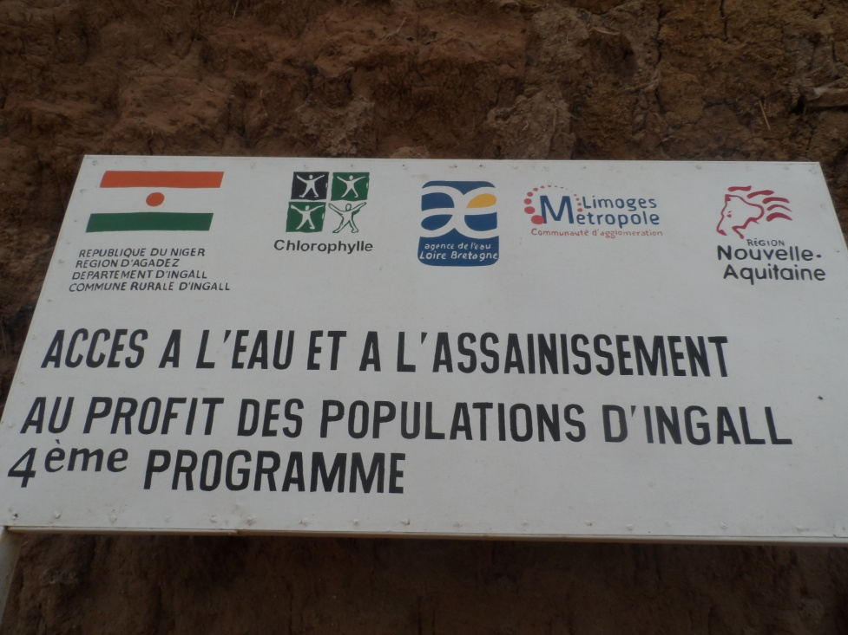

# L’organisation des activités

L’agent de Chlorophylle Ibrahim Alanga est en charge de la mise en œuvre et du suivi des activités de salubrité. Outre les moyens administratifs dont il dispose, il peut également mobiliser des moyens humains selon les activités, tâcherons et manœuvres pour la construction, Femmes relais pour la sensibilisation, jardiniers pour la pépinière, etc., mais aussi l’agent de l’assainissement de la Mairie à In Gall qui valide techniquement les infrastructures hydrauliques.

Pour les autres ouvrages hydrauliques (rue pavées, latrines, etc.), c’est le comité de salubrité qui décide des emplacements, du nombre, et l’Agent de Chlorophylle qui met en œuvre les activités en partenariats avec les autorités et partenaires.

Pour la sensibilisation, les femmes Relais sont formées auprès du centre de Santé et notamment l’agent de l’assainissement et l'assistante sociale.

Le calendrier de mise en œuvre est découpé en programmation (période de 6 mois) à la fin de laquelle le comité de salubrité se réunit, valide les activités passées et prépare les activités de la prochaine programmation.

Ibrahim Alanga a été équipé d’un nouvel ordinateur portable acheté sur place courant 2017.

Une plaque en métal au couleur du projet avec l’ensemble des partenaires a été réalisée et placée à l’entrée de la ville.

# Les activités

La mairie rencontre un problème interne très sérieux depuis janvier. Cette situation est née depuis que certains conseillers étaient en désaccord avec le maire issu de leur rang. Une inspection est ordonnée depuis la présidence au niveau de plusieurs communes dont Ingall. Après l’inspection, le maire, son adjoint et le receveur municipal sont convoqué à Niamey. La mairie se trouve ainsi bloqué jusqu’en juillet. En août un nouveau maire a été élu.

Ce dernier a ainsi pu organisé fin septembre un comité de salubrité, dont le PV est joint en annexe.

Une mission de Chlorophylle France a eu lieu du 16 septembre au 1er octobre 2017, le CR est joint en annexe.

Chlorophylle a participé à la fête nationale du 3 Août, en transportant les participants qui doivent planter 3 000 plants à Tchimaghayen (30 km d’Ingall sur le goudron).

## **- le renforcement des capacités des acteurs**

Différentes rencontres ont été faites au lancement de cette phase en janvier 2017, le directeur de l’école Medersa, assistante sociale et le responsable du Centre de santé, le directeur de l’école traditionnel, l’agent communal de l’environnement. Ceci en vue de faire un point sur les infrastructures de salubrité dans les divers établissements et de programmer les équipements nécessaires.

En février une rencontre avec le Maire a permis de faire le point sur les activités. En mars rencontre avec le SG de la Préfecture, pour faire le point sur les activités.

Une formation menée par le ministère de l’hydraulique en charge des questions d’assainissement, en hygiène générale s’est déroulée dans la salle de réunion de la mairie d’Ingall. Tous les acteurs dans le domaine sont inscrits à la formation sauf notre association. En effet le nouveau directeur départemental de l’hydraulique ne connaissait pas nos activités.

**Formation en hygiène et assainissement et gestion des déchets municipaux des collectivités territoriales** ; notre agent a été désigné avec 5 autres participants pour suivre une formation à Agadez. 6 jours durant avec des exercices pratiques qui reflètent la réalité des communes. Une formation qui vas renforcer non seulement les connaissances mais surtout va aider à identifier les partenaires financiers au Niger.

**Formation en assistante sociale** ; l’objectif général de cette formation est d’amener les femmes relais à être capable d’informer et sensibiliser les mères d’enfants en pratiques familiales essentielles. La formation a débuté par le module 1 qui parle de l’allaitement maternel exclusif de la naissance jusqu’à 6 mois. Les participantes ont su les avantages et les contraintes de cette formation. Des réponses appropriées ont été apporté à toutes les inquiétudes des participantes. Puis le module 2 a porté sur l’alimentation des enfants de 6 à 24 mois. ANJE (alimentation des jeunes enfants) est l’introduction progressive des aliments (comme la bouillie, à base de céréale et produits locaux fruits et légume) dans l’alimentation du jeune enfant. Les participantes ont aussi eu connaissance de la fréquence des repas dans la journée, la façon de préparer les petits plans du nourrisson pour un sevrage réussi. Quant au module 3 sur le lavage des mains à l’eau et au savon. Un exercice sur le lavage des mains à l’eau et au savon, les étages du lavage et les techniques. Appliquer cela dans l’éducation des enfants pour les protéger de beaucoup de maladies infectieuses et parasitaires ; comme la diarrhée, la dysenterie, le choléra, la fièvre typhoïde, etc.

**Formation en hygiène général et assainissement**, 2 jours durant les 15 participantes ont eu à acquérir de notions sur l’hygiène corporelle, vestimentaire et environnementale. Durant la formation, la formatrice (agent d’hygiène et assainissement de la commune rurale) pose des questions aux participantes afin d’évaluer le niveau de compréhension. Des réponses satisfaisantes ont été données par ces dernières. Des séances de jeu de rôle ont été pratiquées pour permettre aux participantes de bien maitriser les avantages et les inconvénients d’une bonne et mauvaise hygiène. Il a aussi été question de l’hygiène environnementale qui permet d’assainir le milieu dans lequel nous vivons pour éviter certaines maladies comme le paludisme, la piqure des reptiles et insectes et aussi respirer un bon air.

**Formation en informatique**, comme convenu avec l’agent de développement rural de la commune qui est un technicien en informatique, notre agent a suivi la formation pendant plusieurs jours étalés sur plusieurs mois. La formation est essentiellement sur la gestion sous Microsoft Excel.

## - Les fosses septiques et Latrines publiques

90 fosses septiques ont été réalisées. Néanmoins la demande est forte et comme l’organisation de cette activité ne pose aucun problème elle sera poursuivie. La construction de ces fosses est désormais assurée par les mêmes maçons utilisés dans les précédentes phases à travers un jeune entrepreneur de la place. L’agent de chlorophylle suit tout le long de la journée le déroulement des activités sur le terrain afin de faire respecter les normes exigées. Quant à l’agent d’hygiène et assainissement de la mairie, elle fait de temps en temps le tour des chantiers avant et pendant les activités. Ce qui lui permet de rendre compte à la mairie avant les réunions du comité de salubrité. Elle rencontre aussi l’agent de chlorophylle pour confronté les idées après les sorties sur le terrain. Jusque-là la collaboration agent d’hygiène et assainissement, l’agent de chlorophylle et les maçons ne souffre d’aucunes ambiguïtés.

L’agent de l’assainissement du centre de santé a rendu son rapport joint en annexe.

**Liste des bénéficiaires**

1. Ahmed Amadan
2. Malam Iddar
3. Ibrahim maouli
4. Acha Aboulha
5. AlbachirWazawagé
6. InfiIslo
7. MalamGuimbia
8. Addou Acha
9. KassimZodi
10. Nabi Akéfi
11. AddouMadaya
12. Ibrahim Abdoul
13. Mohamed Dilla
14. GhaicitouIlattou
15. Amannobragaza
16. Acka Nabi
17. SouréRamou
18. BacharHousseini
19. Ayayaousmane
20. KassimAlamine
21. Hadjaraharouna
22. Touma akamoti
23. Digégaha
24. Mariama Indaké
25. Malam Mamma
26. Ibrahim Boubé
27. Zara sidi
28. Alkassoum Boussa
29. Lalla Egour
30. Zaidine Ahmé
31. Hamma Ahmed Akwel
32. Yahya Baki
33. Mouhamad Addou
34. Hima Akabo
35. Kammo Hamid
36. Hami Akou
37. Mariama Ahar
38. Lalla Eggour
39. Damaria
40. Mattakoulé
41. Alher Rabo
42. Islo Foutounnou
43. Ilagamo Izannamoud
44. Toumalé Dan Yabou
45. Guélé Dan Yabou
46. Albaka Idi
47. Zara Sidi
48. Mouna Assaid
49. Maidagi Inwel
50. Issaka Dodo
51. Zara Abdoul
52. Ilattou Bididane
53. Ghali Ahama
54. Abdou Ibrahim Kollo
55. Issouf Aboubacar
56. Aghali Tawrayat
57. Ahmed Attey
58. Labo Kassou
59. Abdoulaye
60. Hassane Maman
61. Alhousseini ousmane
62. Matta Goumar
63. Yahaya hamet
64. Oumar hima
65. Boussa alkassoum
66. Alhassan Bouzou
67. Goumar Housseini
68. Atti mohamed
69. Idrissa Maouli
70. Gado Idrissa
71. Ibrahim Awatane
72. Hassane
73. Fatima Ghoumar
74. Aboubakar Mohamed
75. Labo Hassan
76. Abdoulaye
77. Tahi
78. Abdoulaye Alassane
79. Babaye
80. Maouli Bilal
81. Ousmane
82. Adam
83. Kamat
84. Dan Baba
85. Amzene
86. Abdoulkader ahmed
87. Abdou Ibrahim
88. Aghali
89. Ahmed Attaou
90. Guisse

L’ensemble des chefs de quartiers ont transmis leur liste de bénéficiaires.

## - Adduction d’eau

Une petite adduction d’eau a été réalisée au centre de santé d’Ingall, pour sécuriser le robinet à l’intérieur des bâtiments. L’adduction a été menée à partir du compteur qui se trouve à environs 40 mètres de la nouvelle construction de la maternité. Elle répond à 2 soucis majeurs : placer un robinet près de la maternité pour lavage des mains au savon initié depuis plusieurs années et pour l’utilisation des patients de ce bâtiment. Le lavage des mains au savon est initié afin de sensibiliser les gens surtout les femmes à laver d’une façon hygiénique les mains après les selles, après avoir assisté une femme lors de l’accouchement et aussi inculquer cela dans les familles avant les repas.

Une seconde adduction d‘eau a été réalisé à l’école traditionnelle, pour amener et sécuriser le robinet à l’intérieur d’une classe.

## - Rue Pavée

Le recensement des rues à paver en priorité pour la 2ème programmation est réalisé. Une petite réfection est prévue, ainsi que le pavage d’une rue au sud-est de la ville.

## - Pompes à motricité humaine

Un devis pour la réparation de la pompe à motricité humaine a été réalisé pour un coût de 1 171 731 Fcfa et une pose de cette pompe pour un coût 585 000 Fcfa. Néanmoins il est nécessaire de foncer un nouveau puits près du village de Tirgit pour la réinstaller. Le coût du puits sera de 1 551 900 Fcfa. Le fonçage de ce puits est important car, poser cette pompe sur un puits privé veut dire de confier la responsabilité à cette personne et en faire sa propriété. Ainsi la propriété en sera confiée à la Mairie.

## - Comblement des mares

L’étude sur le comblement des mares a débuté en septembre 2017 selon le cahier des charges prévu. Rappelons que les résultats de l’étude permettront de trouver d’autres financements pour le comblement des mares et la sécurisation du kori. Ce sera un prestataire de Niamey, ONADEL qui réalisera la prestation qui devrait être disponible au premier semestre 2018. Le coût sera de 3 310 000 Fcfa.

Pour le comblement proprement dit : pour ce programme, on entend pousser les ordures qui se trouvent aux alentours de certaines mares (mare de Kountché, Massayan N’ goussou, Tako N’ goussou) à l’intérieur et couper les arbres de ces mares. Pour le remblayage proprement dit il devrait être fait après l’étude. Le long de la route de Tahoua deux petites mares pourront aussi être remblayées mais avec des matériaux ramenés, ce sont Addoukoul et Dan Gomna.

## - Latrines publiques

Un inventaire des latrines des écoles a été fait par les maçons. Les murs de 2 blocs de latrines de l’école Toudou seront entièrement repris. Pour Medersa et l’école Saguid Chibba, des réparations seront envisagées dans un bref délais.

## - La sensibilisation

Après des séances de travail entre le groupe Relais des femmes et le Centre de santé, les sensibilisations suivantes ont été faites.



Au total se sont plus de 1 000 personnes qui ont été sensibilisés au travers de 30 séances. La proportion de femmes étant la plus importante.

Plusieurs écoles ont aussi bénéficié d’une sensibilisation au lavage des mains à travers un dispositif rudimentaire mais ludique et pédagogique.

## - Centre de stockage pour les déchets dangereux

Le lieu est identifié et sera propriété et gestion de Chlorophylle Niger. En effet la situation de la Mairie ne peut pas permettre d’avancer cette activité, c’est pourquoi nous avons choisi de faire avec nos propres moyens en attendant une situation administrative plus en rapport avec les enjeux de notre programme.

Les travaux d’aménagement ont débuté sur une parcelle appartenant à l’association près de son bureau.

*L’opération Piles a été relancée*

Nous avions débuté l’opération piles contre mil le 20 mai pour suspendre le 27. L’échange 3 kg de pile contre 1kg de mil est jugé insuffisant par les femmes qui collectent les piles. Dans la phase précédente, nous avions fait le contraire.

330 kg de mil échangé contre 1005 kg de piles. Nous sommes en contact avec une association de Pau (64) qui a réalisé ce type d’opération à Agadez. Nous devrions pouvoir les acheminer en France ou la société Paprec de Bordeaux les traitera.

Il faut savoir que les piles se font de plus en plus rares. Par ce que les gens utilisent des piles de téléphones portables et aussi des piles des montres pour certains radios et lampes torches. Il y a aussi des lampes torches qui se chargent par l’électricité et aussi avec l’énergie solaire.

|  |  |  |  |
| --- | --- | --- | --- |
| Année | Quantité | Mil (kg) | Nbr de collecteurs |
| 2013 | 491 | 982 | 26 |
| 2017 | 1005 | 330 | 54 |

Le centre stockera aussi les autres déchets dangereux (électroniques, substances chimiques, huiles de vidange, etc.), voir les plastiques. A chaque type de déchets il faut imaginer un moyen de collecte.

# État des dépenses



# Rapport Agent de l’assainissement du centre de santé

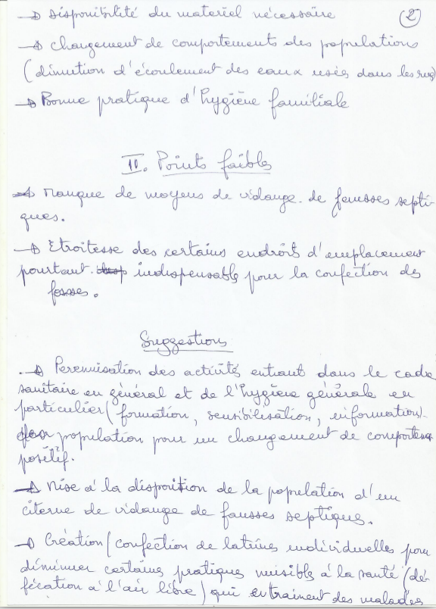

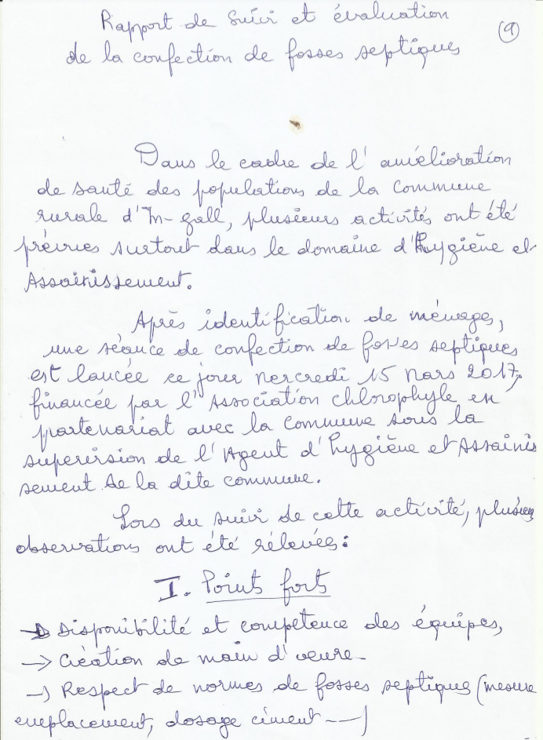

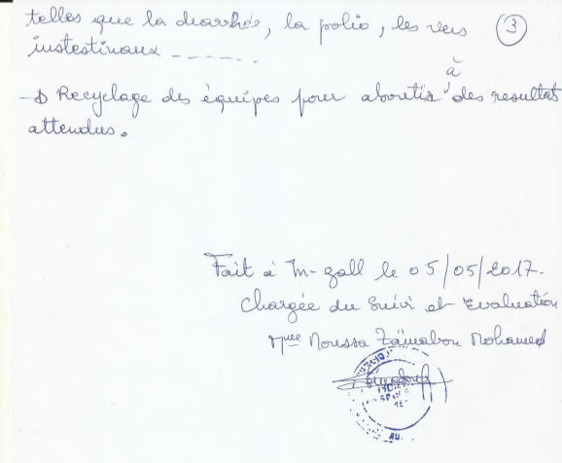

# PV du comité de salubrité

# Rapport Mission do 16 au 30 septembre 2017